EA879 – A PILHA
OBJETIVOS:
- Lembrar como funciona uma pilha
- Entender como chamadas de função são implementadas
- Antever consequências de segurança dessa implementação

Exercício 1
Objetivo: lembrar como funciona uma pilha
As seguintes operações foram executadas sobre uma pilha inicialmente vazia:
- push(50);
- pop();
- push(30);
- push(20);
- pop();
- push(60);
Mostre qual é o elemento que está no topo da pilha após cada uma das operações.

Exercício 2
Objetivo: executar o algoritmo do autômato com pilha
Um dos possíveis algoritmos que permitem resolver gramáticas livres de contexto é o algoritmo shift-reduce (SR). Ele toma como entrada a saída do tokenizador (gerado, por exemplo, por um programa escrito no Lex), e então executa um algoritmo baseado numa pilha (inicialmente vazi) que pode ser desenhado na forma de um fluxograma como mostra a Figura 1:
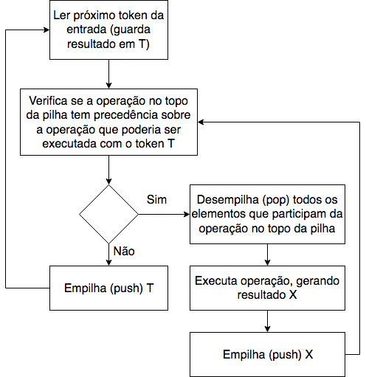
Figura 1: algoritmo shift-reduce

Aplique esse algoritmo, mostrando o conteúdo da pilha, para resolver as seguintes expressões:
- 3 + 4 + 5 + 3 + 3
- 3 + 4 * 5 * 3 + 3
- 3 + 4 * 5 * (3 + 3)

Exercício 3
Objetivo: entender como variáveis participam do algoritmo SR
Lembre-se que, na gramática livre de contexto, inteiros são gerados por declarações como:
EXPR -> INT
Da mesma forma, variáveis podem ser geradas por declarações como:
EXPR -> VAR
Isso significa que inteiros e variáveis podem, ambos, ser trocados por tokens tipo “EXPR” quando a GLC é resolvida. Portanto, inteiros e expressões se comportam de maneira semelhante no algoritmo SR, e são trocados imediatamente pelo valor que representam. Então, assumindo int a = 5 e int b = 3, use o algoritmo SR para resolver as expressões:
- 3 + a + b
- 2 + a * b

Exercício 4
Objetivo: entender como funções arbitrárias participam do algoritmo SR
O motivo de colocarmos três elementos (operando 1, operador, operando 2) na pilha quando executamos operações matemáticas é que, na definição da GLC correspondente, temos declarações como:
EXPR -> EXPR OPERADOR EXPR
Poderíamos, porém, ter uma declaração de uma função arbitrária, com três parâmetros, como em:
EXPR -> ID (EXPR, EXPR, EXPR)
Nesse caso, ID é um token gerado pela expressão regular: [a-zA-Z][a-zA-Z0-9]* - ou seja, é um identificador qualquer iniciado por um caractere alfanumérico.

Com base nisso, use o algoritmo SR para resolver as seguintes expressões (por simplicidade, assuma que toda a chamada func(a,b,c) é lida em uma única etapa):
- 3 + func(3, 4, 3) + 4
- 5 + func(3, 4, 3) * 4

assumindo a declaração:
int func(x, y, z) { return (x – y + z); }

Exercício 5
Objetivo: entender como sistemas operacionais e compiladores C implementam pushdown automata e como isso pode implementar o escopo de variáveis.
No código abaixo:
int fatorial(int n) {
int r;
if (n<=1) r =1;
else r = fatorial(n-1) * n;
return r;
}
Como o programa implementa várias “cópias” da variável r, evitando que ela seja sobrescrita a cada chamada recursiva? Faça um desenho mostrando esse processo.

Exercício 6
Objetivo: encontrar a pilha no seu programa
Considere a função abaixo:

void func(int N) {
char a;
printf(“%ul\n”, &a);
if (N < 10) func (N+1);
}

Numa chamada func(0), a sequência de números que será escrita na tela será crescente, decrescente ou aleatória? Por que?

Exercício 7
Objetivo: entender como usar a pilha do programa para encontrar variáveis fora de escopo
Considere o programa abaixo:

void funcao_maliciosa() {
char c, *d;
d = &c;
for (int i = 0; i<150; i++) {
printf(“%c”, *d);
d++;
}
}

int main() {
const char c[11] = “MINHA_SENHA”;
funcao_maliciosa();
return 0;
}

O que será impresso na tela quando funcao_maliciosa() for executada?

Exercício 8
Objetivo: prever o comportamento das pilhas e justificar erros em funções recursivas sem caso-base
Considere a função:

int recursiva(int N) {
return recursiva(N-1);
}

- Qual operação típica de pilhas é realizada na pilha do programa a cada chamada recursiva?
- Quantas chamadas recursivas serão executadas?
- Qual recurso será esgotado rapidamente por essas chamadas?
- Qual é o erro que o programa vai gerar?

